گیاهان گلدار
گیاهان گلدار گیاهانی هستند که گل دارند. بعضی از گیاهان گل‌های بزرگ دارند و گیاهان دیگر دارای گل‌های کوچک می‌باشند.
گل‌های بزرگ و کوچک
بزرگ‌ترین گل جهان رافیسیا المودی (Raffesia almodii) نام دارد. قطر آن می‌تواند بیش از یک متر باشد. در اندونزی می‌روید. قطر کوچک‌ترین گل‌ها فقط چند میلی‌متر است.
آیا یک گل کوچک دیده اید؟ به زبان نروژی یا زبان مادری شما چه نامیده می‌شود؟

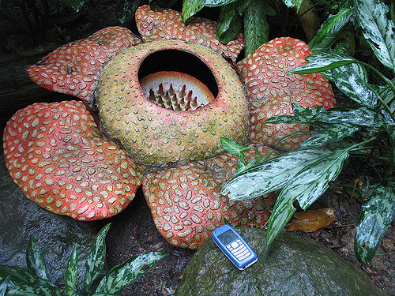
رافیسا المودی، عکس:‌انتوین هربرت (Antoine Hubert)، از Flickr
گیاهان یک‌ساله ، دوساله و چندساله
گیاهان مختلف گلدار می‌توانند یک، دو یا چند سال زنده بمانند.

گیاه یک‌ساله
گیاه نخود فقط یک سال عمر می‌کند. بذر آن در بهار جوانه می‌زند. در تابستان می‌شگفد و بذر درست می‌کند. وقتی بذرها در پاییز پخته می‌شود، گیاه می‌ٔمیرد.
در بهار سال آینده بذرها جوانه زده و گیاهان جدیدی می‌سازند. ما گیاه نخود را گیاه یک‌ساله می‌گوئیم.
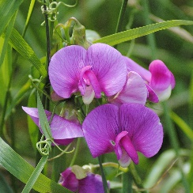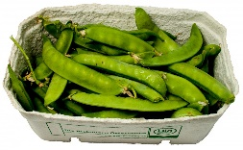
نخود فرنگی
بشر از تقریباً هشت‌هزار (8000) سال به این سو نخود می‌کارد. نخود فرنگی از غرب آسیا می‌آید.
گیاه دوساله
هویج دو سال عمر می‌کند و یک گیاه دوساله است. سال اول بذر جوانه زده و برگ‌های سبز می‌رویند. برگ‌های سبز برای ریشه آن غذا درست می‌کند. ریشه آن تا تابستان سال آینده در خاک زنده می‌ماند.
این گیاه تابستان سال آینده شگوفه زده و بذر درست می‌کند. وقتی بذرها پخته می‌شوند، گیاه می‌میرد.
وقتی دوباره بهار شد، بذرها جوانه زده و گیاهان جدید هویج را می‌سازند. هویج از خاورمیانه می‌آید. تقریباً هزارسال پیش اعراب آن را با خود به اروپا بردند.
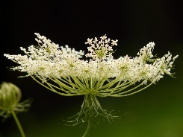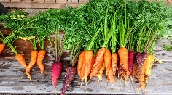
گیاه چندساله
قاصدک یک گیاه چند ساله است. در پائیز قسمت‌های سبز گیاهان پژمرده شده و می‌میرند، اما ریشه در زمین زنده می‌ماند. این گیاه در بهار سال آینده برگ‌ها و گل‌های تازه می‌سازد.
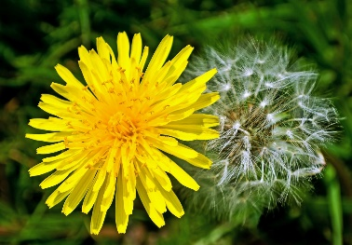
قاصدک در اروپا و آسیای غربی می‌روید. ولی در بسیاری از کشورهای جهان پخش و منتشر شده است.
تعداد زیادی از گیاهان چندساله وجود دارد. گیاهان چندساله برای زنده ماندن در زمستان از ترفندهای مختلفی استفاده می‌کنند.
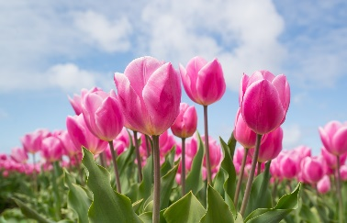
لاله‌ها مواد غذائی را در یک پیاز جمع می‌کنند. این پیاز در زمستان زنده می‌ماند. وقتی بهار می‌شود، برگ و گل درست می‌کند. ما به این باوریم که نام (tulipan) یا لاله از کلمه‌ی فارسی (turban) یا دستار گرفته شده است.

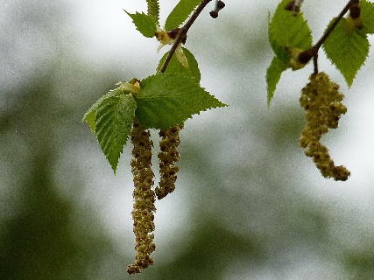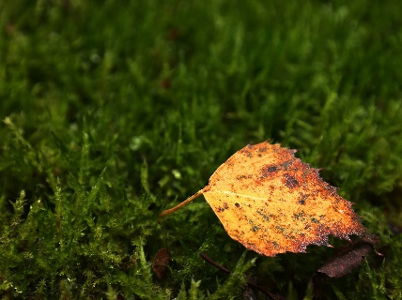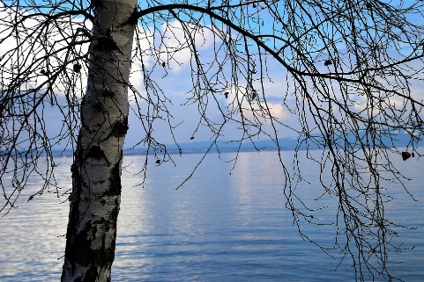
درختان برگریز برگ‌های خود را در پاییز می‌ریزند. آن‌ها این کار بخاطر این انجام می‌دهند که برگ‌ها به آب احتیاج دارند و در زمستان آب موجود در خاک اغلب یخ می‌بندد. وقتی درختان برگ نداشته باشند آب زیادی نیاز ندارند. به این‌گونه تا آب شدن یخ زنده می‌مانند. آن‌گاه آن‌ها برگ‌ها ، گل‌ها و بذر جدید می‌سازند.
گل‌های وحشی
گیاهان گلداری را که در طبیعت می‌رویند گل‌های وحشی می‌گوئیم. گل‌های وحشی را می‌توانیم در اوایل بهار ببینیم. در پاییز نیز ممکن است گل‌های وحشی دیده شوند. انواع گوناگون گل‌های وحشی وجود دارد. گونه‌های زیادی در کنار جاده پیدا می‌شوند. در زیر چند گل وحشی مشاهده می‌کنید که در نروژ می‌رویند.
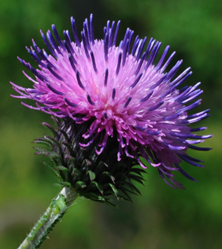
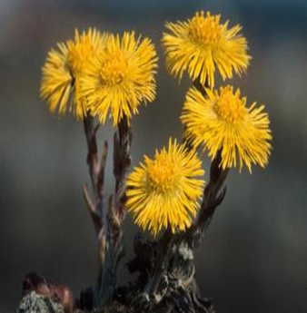
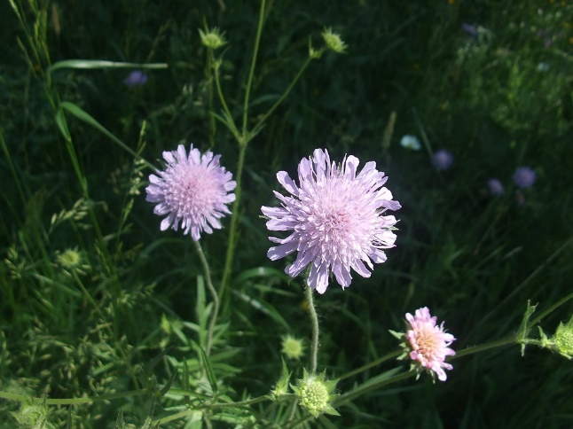
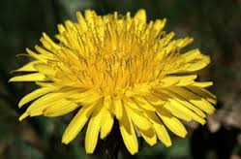
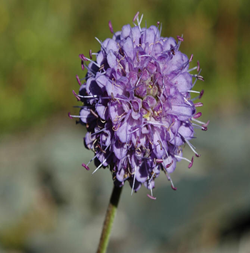
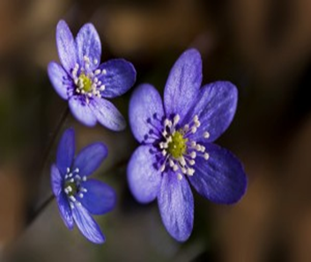
Blåveisشقایق آبی
Blåknapp سیر موک
Løvetann قاصدک
Hestehovپای‌خر
Rødknapp کنوتیا آروینسس
Tistelگل خار
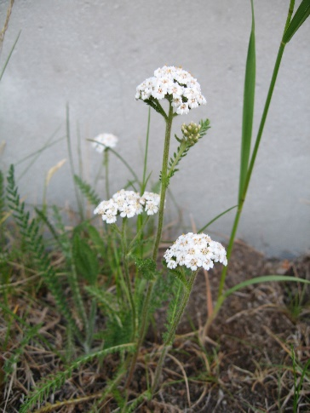
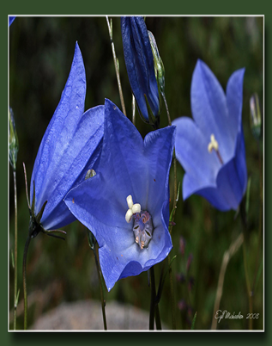
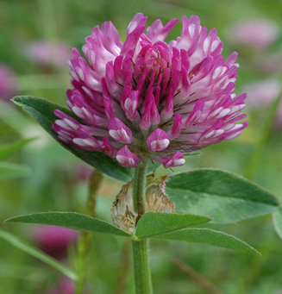
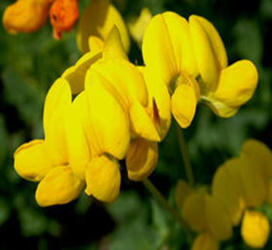
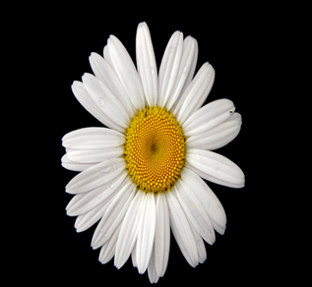
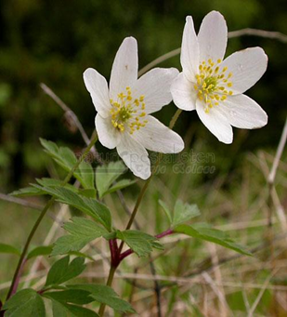
Hvitveis شقایق سفید
Ryllik گل میخک
Prestekrage گل آفتاب گردان
Tiriltunge نیلوفر زرد
Rødkløverگل شبدر قرمز
Blåklokke گل زنگوله آبی

